--- 下学期 ---高二地理选修
第一单元知识重点
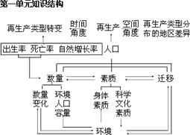
1.结合实例理解人口在生产的类型及其转变，了解人类再生产的类型的地区分布及其原因
2.了解环境对人口数量的影响，结合实例理解人口数量变化对环境的影响
3.理解环境人口容量的概念及影响因素
4.了解影响人口素质的自然环境因素，及人口科学文化素质对环境的影响
5.理解环境因素对人口迁移的影响
04江苏卷 下图是我国东南沿海经济发达地区某新兴城市人口增长示意图，回答
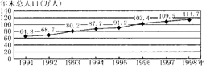
1.1992年至1993年，该城市的人口增长率是（ ）
A.16.7%
B.14.3%
C.0.9%
D.1.2%
2.1991年至1998年，该城市人口迅速增长的主要原因是（ ）
A.人口出生率高
B.人口死亡率低
C.大量人口迁入
D原有人口基数小
3.城市人口迅速增长，近期可能导致的主要问题是（ ）
A.人口老龄化突出
B.城市经济缺乏活力
C.社会劳动力不足
D.城市用地压力增大
视频无讲义
2000年广东 下图表示的是四个国家的人口出生率和死亡率，其中人口自然增长率最高的国家是（ ）
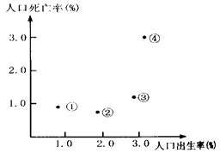
A.①
B.②
C.③
D.④
2001年上海 读下列柱状图（资源来源：第四、第五次全国人口普查公报），回答
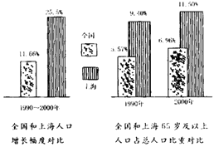
1.上海市人口增长幅度超过全国平均增长幅度，从人口增长考虑，其主要原因是 增加。结合你所了解的生产生活实际，分析其对上海发展的影响。有利的方面： ，存在的问题 。
2.与全国相比，在人口年龄构成中，上海面临的人口问题是：人口的 更为严重；分析该人口问题给上海带来的社会问题有 。你认为解决这些问题可采取的措施有 。
04全国卷四 下表为2002年我国四个地区的相关数据，据此回答。
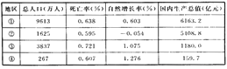
1.四个地区中人口老龄化趋势最显著的是（ ）
A.①
B.②
C.③
D.④
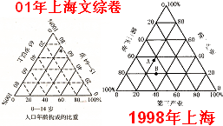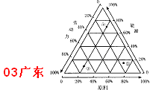
04广东、广西卷 人口算术密度是一个国家的人口与总面积之比。人口生理密度是一个国家的总人口与可耕地面积之比，根据所学知识分析回答
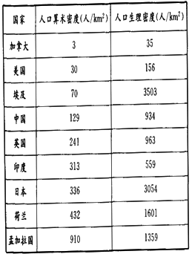
1.地广人稀但耕地资源缺少的国家是（ ）
A.加拿大
B.美国
C.埃及
D.印度
2.耕地面积占国土面积1/2以上的国家是（ ）
A.美国
B.荷兰
C.孟加拉国
D.加拿大
3.比较表中中国，印度两国的统计数字（ ）
A.印度的人口压力较中国为大
B.中国的人口压力较印度为大
C.中国的人口压力与印度相当
D.中、印两国的人口压力都较小
4.就国土面积而言，耕地资源相对贫乏的国家有（ ）
A.日本、埃及
B.中国、印度
C.美国、加拿大
D.孟加拉国、美国
1995上海
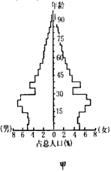 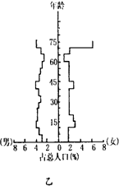
（1）甲、乙两国中，人口老龄化严重的是 ，理由是
（2）甲、乙两国中，今年人口净增数量最大的是 ，人口出现负增长的是 ，具有发展中国家人口年龄结构特点的是
（3）两国针对面临人口问题而采取的人口政策分别是：甲国 ，乙国 。
第二单元 城市的地域结构
高一城市部分
1.比较宏观地、侧重从与乡村相对的角度，讲述了城市这一种聚落类型。
2.从宏观上了解了城市区位因素的有关为什么形成在平原、河流沿岸、矿产产地、交通枢纽等地方。把城市看作一个点。
高二城市
1.比较微观地、从城市之间的内在联系和城市的内部结构来讲述城市
2.加深而来学生对城市分布、区位、城市问题、城乡关系等内容的了解，并上升到一定的理论高度。是高一城市地理知识的拓展和延伸。
2.1城市的作用与形态
1.城市在区域中的作用
2.城市的服务范围
3.城市的地域形态影响因素
高一结合点
1.城市的起源
2.影响城市的区位因素、城市交通道路网
2.4城市的合理规划
1.功能区的合理布置
2.要有便利的交通
3.合理安排工业用地的位置
4.在工业用地和生活居住区之间设置防护带
5.留有发展的余地
高一结合点
1.工业的区位选择
2.城市交通——解决交通线路用度的根本措施是合理的规划城市道路，而合理的城市交通的道路来自合理的城市总体规划
3.高中地理（必修）下册在介绍交通运输网中的点时，也曾进行过多方案的比较。
2.2城市地域功能分区
住宅区；商业区；工业区
高一结合点
1.工业的发展、城市问题及解决
2.商业中心区位选择（市场最优。交通最优原则）
3.工业积聚，工业区位的选择及区位因素的发展变化（市场、交通运输、信息的通达性和劳动力素质）
第二单元知识重点
1.结合实例说明城市的作用及其服务范围
2.分析城市地域形态与地理环境的关系
3.联系高一地理教材中讲过的内容，分析城市各功能区分的含义及其特点
4.结合实例，分析城市功能分区的结果和成因
5.分析城市合理规划的内容，对学校所在地的城市规划提出自己的见解，初步学会评价和比较城市布局的方案。
2.4城市的合理规划
1.功能区的合理布置
2.要有便利的交通
3.合理安排工业用地的位置
4.在工业用地和生活居住区之间设置防护带
5.留有发展的余地
城市地域功能分区
住宅区；商业区；工业区
04上海卷
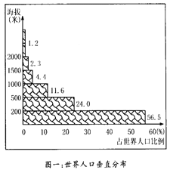
1.分析图一，从地形类型来看，世界56%左右的人口主要分布在 地区
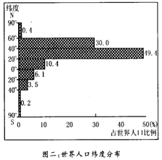
2.分析图二，人口占世界总人口比例最小的纬度带人口少的主要原因：
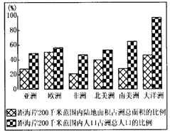
图三：世界大洲距海岸200千米范围内陆地面积、人口占洲总面积总人口的比例
3.分析图三，在距海岸200千米范围内陆地面积占洲总面积比例小于30%的大洲中人口占洲人口比例最大的是 洲 4.综合分析，世界人口分布具有集中于地势 地区、纬度地区和 地区的趋向性。
04上海卷 许多城市的兴起和发展与河流息息相关，自然造成了河流，河流养育了城市，读下面中外著名城市景观照片，对比完成表格
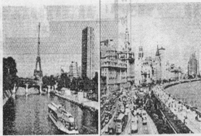
城市景观照片
对比项目
1.城市名称
2.河流及所注入的海洋或河流
3.城市所在地的地形名称
4.城市所在区域的气候类型
5.河流径流量季节变化特点及其成因
6.河流在城市发展中的共同作用
04江苏卷 下图分别为某高科技园区空间结构和用地构成示意图，完成
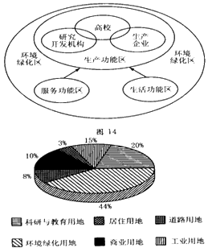
1.该高科技园区的核心区是功能区，其环境绿化用地比例大，主要原因是 。
2.除环境绿化用地外，该高科技园区用地所占比例最高的是 用地，其主要原因是 。
3.高科技产业地域分布一般具有焦聚的特点，这有利于 。
2002年天津 下图为黄河沿岸某城市示意图，读图回答
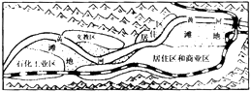
1.该城市的空间形态呈狭长型，城市功能分区呈 布局，造成这种状况的主要自然因素是 。
2.分析石化工业区的区位是否合理，并说明理由。
03江苏、广东 下图是某地区1950~1980年人口增长图
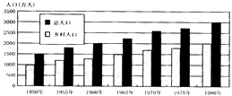
1.30年间该地区（ ）
A.乡村人口增长了2000万人
B.城市人口增长了500万人
C.总人口增长了两倍
D.乡村人口增长了两倍
1995上海
2.30年间该地区城市化水平（ ）
A.大幅提高
B.略有提高
C.没有变化
D.略有下降
2002年上海 世博会被誉为世界经济科技文化的盛会，正在申办的2010年上海世博会的主题是“城市，让生活更美好”读图表回答问题
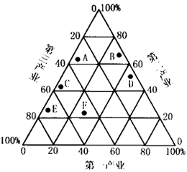
1.上海的社会经济发展正朝着率先基本实现现代化的宏伟目标前进。到2007年，人均国内生产总值预计将达到7500美元左右，产业结构不断优化升级。根据“2000年上海产业构成”表中数据，图中正确表示2000年产业构成的是 点（填写字母）。随着上海经济迅速发展，预计今后变动的趋势是向 点（填写字母）的方向发展。
北京的城市性质定位和规划的发展变化
中国成立初期：全国的政治、文化、经济中心
1983年：全国的政治中心和文化中心。世界著名的古都和现代国际城市“分散集团式”
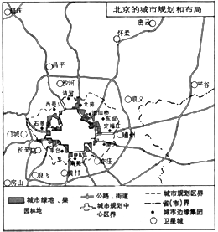
“两轴-两带-多中心”
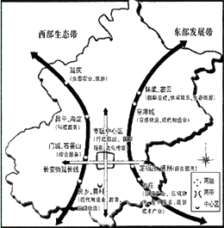
视频无讲义
知识重点
文化景观的构成
文化景观的空间性、时代性
自然环境对文化景观的影响
文化扩散类型及其在现实生活中的应用
注意几组概念的理解
雯
文化景观、文化现象
文化事物、文化综合体、文化系统
文化源地、文化区
文化事物（或现象）的源地和文化系统的源地
练习：1.在文化扩散方式中，有可能创造新的文化区的是
A.传染扩散
B.等级扩散
C.刺激扩散
D.迁移扩散
2.3.17世纪，荷兰人把大量的马来人从东南亚带到开普敦，这些穆斯林又在开普敦及其附近地区创立了一些伊斯兰教活动点，这种传播属于
A.传染扩散
B.等级扩散
C.刺激扩散
D.迁移扩散
4.各种新式服装从香港传入大陆，又传到各大中小城市和乡村地区，这种扩散属于
A.传染扩散
B.等级扩散
C.刺激扩散
D.迁移扩散
5.“可口可乐”刚进入中国市场属于 扩散；在中国市场逐渐扩展的过程属于 扩散。
（2004年北京）图中著名的古代建筑由白色大理石筑成

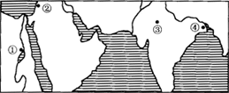
1. 大理石（ ）
A.因变质作用而形成
B.按成因属于岩浆岩
C.因外力作用而形成
D.形成于地壳硅镁层
2. 该建筑位于图中的（ ）
A.①
B.②
C.③
D.④
3.图中①、②、③、④四地自然条件相比（ ）
A.①、②两地均为荒漠
B.②地年降水量最少
C.③地有明显的旱季和雨季
D.④地比①地气温年较差大
4.12月份，自东向西穿过直布罗陀海峡的航船常遇到（ ）
A.顺风顺水
B.逆风顺水
C.顺风逆水
D.逆风逆水
04全国新课程卷
《真腊风十记》（元）记载：①自温州母开船，西南行，历闽、广海外诸州港口，过七洲洋，经交趾洋到占城。又自占城顺风可半月到真腊；②真腊四时常如五六月天，不识霜雪，半年有雨，半年绝无：③信教者削发穿黄，偏袒右肩，其下系黄布裙，跣足。
……
3.③所猫述宗教的起源地是
A.巴勒斯坦地区
B.阿拉伯半岛
C.南亚
D.中亚
4.该宗教的传播方式主要属于
A.传染扩散
B.迁移扩散
C.刺激扩散
D.等级扩散
04北京卷
“西藏的布达拉宫是世界文化遗产，初为唐时吐蕃赞普松赞干布为文成公主营建，清代重修。‘布达拉’，梵语意为佛教圣地”。
对上文蕴含信息归纳完整的是（ ）
①藏族在唐时称吐蕃 ②唐蕃和亲 ③佛教文化的历史传承 ④藏族文化在祖国和世界文化中占有重要地位
A.①②③④
B.①②③
C.②③
D.③④
高二地理第四单元
知识结构
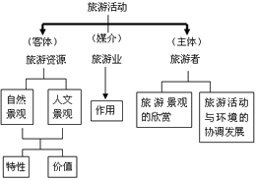
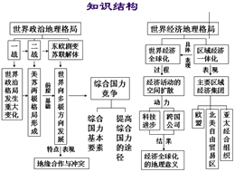
知识重点
世界政治地理格局的特点
全球化趋势的地理意义
世界经济区域化，主要区域经济集团
综合国力的基本要素、提高综合国力的途径

